DEMI-CARRÉ

Commentaires :
Construire un carré de surface égale à la moitié d'un autre. Démonstration dans le cercle trigonométrique.

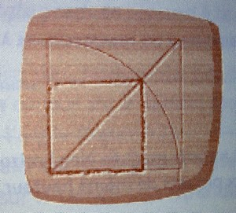
En Mésopotamie, au VIe siècle avant JC, les arpenteurs babyloniens utilisent la méthode suivante pour obtenir un carré dont la surface est égale à la moitié de celle d'un carré donné.

On considère un carré ABCD.
Le cercle de centre A passant par B coupe la diagonale [AC]
en E.
Les arpenteurs babyloniens affirment que l'on peut construire un carré de diagonale [AE] dont l'aire est égale à la moitié de l'aire du carré ABCD. Tablette d'argile

1) Construction :

Réaliser une figure et vérifier la méthode babylonienne après avoir effectué quelques mesures.
On pourra éventuellement utiliser un logiciel de géométrie.

2) Démonstration :

On considère le repère orthonormé $\left(A ;\vec{AB}, \vec{AD}\right)$.
- Dans ce repère, donner l'aire du carré ABCD.
- Dans le cercle trigonométrique, calculer la longueur des côtés du quadrilatère de diagonale [AE].
- En déduire qu'il s'agit d'un carré et calculer son aire. Conclure.

Hors du cadre de la classe, aucune reproduction, même partielle, autres que celles prévues à l'article L 122-5 du code de la propriété intellectuelle, ne peut être faite de ce site sans l'autorisation expresse de l'auteur.
www.maths-et-tiques.fr/index.php/mentions-legales

